С нового года вступит в силу новый порядок выплаты страховой пенсии
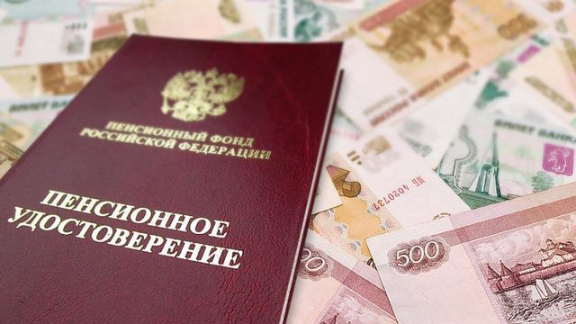
Новым порядком выплаты пенсий, вступающим в силу с 01.01.2018* предусмотрено, что пенсионер будет получать страховую пенсию с учетом корректировки (индексации) с 1-го числа месяца, следующего за месяцем прекращения работы и (или) иной деятельности пенсионера.
Тем самым в рамках нового нормативного акта уточнен срок выплаты страховой пенсии с учетом корректировки (индексации) после прекращения работы. Порядок и основания принятия территориальным органом ПФР решения о выплате страховой пенсии остаются без изменения.
Так, пунктом 4 указанной статьи предусмотрено, что уточнение факта осуществления (прекращения) пенсионерами работы или иной деятельности производится ежемесячно на основании сведений индивидуального (персонифицированного) учета**.
Решение о выплате сумм страховой пенсии, в том числе после увольнения, выносится в месяце, следующем за месяцем, в котором органом, осуществляющим пенсионное обеспечение, получены сведения, представленные страхователем.
Тем самым на практике новая норма подлежит реализации путем осуществления пенсионеру доплаты за период с 1-го числа месяца, следующего за месяцем увольнения.
Одновременно обращаем внимание, что в соответствии с правовым регулированием в сфере индивидуального (персонифицированного) учета страхователь представляет сведения о работающих у него застрахованных лицах ежемесячно, не позднее 15-го числа месяца, следующего за отчетным.
Например, пенсионер прекратил работать в октябре 2017 года. Он будет числиться неработающим по итогам отчетности, представленной страхователем в декабре 2017 года за ноябрь 2017 года. С учетом сроков вынесения решения о выплате сумм страховой пенсии, установленных частью 6 статьи 26.1 Закона № 400-ФЗ, территориальным органом ПФР соответствующее решение будет вынесено в следующем месяце после подачи страхователем отчетности в ПФР, то есть в январе 2018 года.
Таким образом, пенсионер, прекративший трудовую деятельность в октябре 2017 года, получит перерасчет пенсии через три месяца. При этом ему будет произведена доплата сумм страховой пенсии за период с 01.11.2017 по 31.01.2018.
Доплата за прошедшее время не осуществляется тем пенсионерам, которые до вступления в силу Закона № 134-ФЗ уже реализовали свое право на выплату сумм страховой пенсии с учетом индексации в связи с прекращением работы.
Например, пенсионер прекратил осуществление работы в сентябре 2017 года. На основании отчетности, представленной страхователем в ноябре 2017 года за октябрь 2017 он будет числиться неработающим. Решение о выплате сумм страховой пенсии с учетом индексаций, имевших место в период нахождения на работе, будет вынесено территориальным органом ПФР в декабре 2017 года (до вступления в силу Закона № 134-ФЗ). В этом случае оснований для доплаты не имеется, поскольку юридическое решение о выплате сумм страховой пенсии выносилось в рамках действующего на тот период правового регулирования, которое не предусматривало доплаты за прошлое время.

